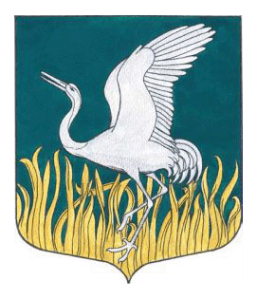
ЛЕНИНГРАДСКАЯ ОБЛАСТЬ
ЛУЖСКИЙ МУНИЦИПАЛЬНЫЙ РАЙОН
СОВЕТ ДЕПУТАТОВ
МШИНСКОГО СЕЛЬСКОГО ПОСЕЛЕНИЯ
четвертого созыва
РЕШЕНИЕ

21 .12. 2023 года № 227

Об утверждении Правил благоустройства территории
муниципального образования Мшинское сельское поселение
Лужского муниципального района Ленинградской области

В соответствии с Федеральным законом от 06.10.2003 № 131-ФЗ «Об общих принципах организации местного самоуправления в Российской Федерации», Областным законом Ленинградской области от 02.07.2003 № 47-оз «Об административных правонарушениях», Областным законом Ленинградской области от 02.07.2003 № 132-оз «О регулировании отдельных вопросов правилами благоустройства территорий муниципальных образований Ленинградской области и о внесении изменения в статью 4.10 областного закона "Об административных правонарушениях"», в целях обеспечения исполнения пп. «а» п. 10 поручения Президента Российской Федерации № Пр-754 от 30.04.2019г., Уставом муниципального образования Мшинского сельского поселения Лужского муниципального района Ленинградской области, Совет депутатов Мшинского сельского поселения,
РЕШИЛ:
    - Утвердить Правила благоустройства территории муниципального образования Мшинское сельское поселение Лужского муниципального района Ленинградской области в новой редакции согласно Приложению № 1 (далее – Правила).
    - Решение Совета депутатов муниципального образования Мшинское сельское поселение Лужского муниципального района Ленинградской области от 29.07.2021г. № 113 (с изменениями от 09.12.2021 № 132; от 05.12.2022 № 177; от 23.12.2022 № 182; от 18. 04.2023 № 194) признать утратившим юридическую силу.
    - Данное решение подлежит официальному опубликованию.
    - Настоящее решение вступает в силу со дня его официального опубликования.
    - Контроль за исполнением решения возложить на ио главы администрации Мшинского сельского поселения В.В. Картавенко.

Глава Мшинского сельского поселения,
исполняющий полномочия
председателя совета депутатов В.В. Алексеев

